Alterar/Substituir/Cancelar Coordenador
Sistema | SIGAA
Módulo | Graduação
Usuários | Perfil específico DRCA e/ou PREG
Perfil | Administrador DRCA e/ou PREG
Última Atualização | 21/02/2020
O usuário poderá alterar, substituir e cancelar Coordenadores de Curso. Para isso, acesse SIGAA -> Módulos -> Graduação -> Administração -> Coordenadores de Curso -> Alterar/Substituir/Cancelar Coordenador.
Para iniciar a operação, o usuário deverá selecionar o um Curso.
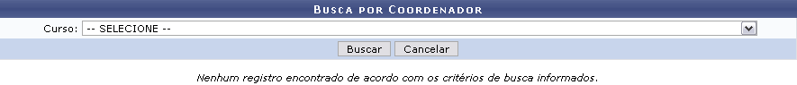Figura 1: Busca por Coordenador.png
Exemplificaremos com o curso: COMUNICAÇÃO SOCIAL/CCHLA - NATAL.
Clique em Cancelar caso desista da operação.
Para visualizar a Lista de Coordenadores Encontrados referente ao curso, clique em Buscar.
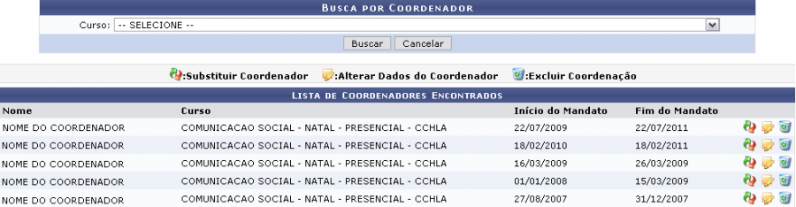Figura 2: Lista de Coordenadores Encontrados.png
Será disponibilizado ao usuário as seguintes operações:
- Substituir Coordenador
Clique no ícone e a seguinte tela será exibida:
Substituir Coordenador
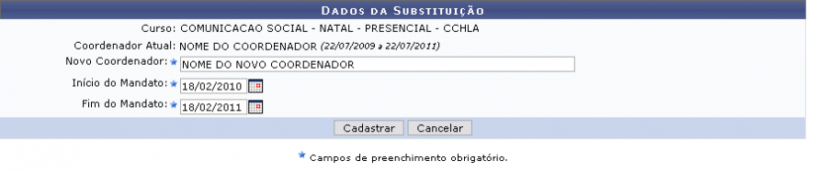Figura 3: Dados da Substituição.png
Nesta tela o usuário deverá preencher o nome do Novo Coordenador e informar a data do Início do Mandato e do fim.
Clique em Cancelar para desistir da operação.
Clique em Cadastrar para que o sistema salve as informações. A seguinte mensagem de sucesso será exibida:
Figura 4: Mensagem de Sucesso.png
- Alterar Dados do Coordenador
Clique no ícone . O sistema irá gerar a seguinte tela:
Alterar Dados do Coordenador
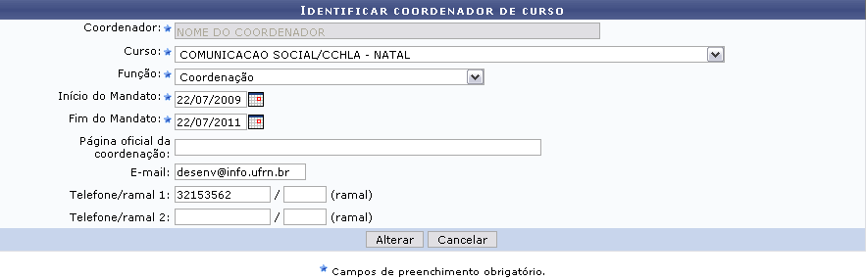Figura 5: Identificar Coordenador de Curso.png
O usuário poderá alterar os seguintes dados:
- Curso → Selecione um dos cursos disponíveis na lista;
- Função → Selecione entre Coordenação e Vice-Coordenação;
- Início do Mandato → Clique no ícone Calendário para selecionar a data no calendário;
- Fim do Mandato → Clique no ícone Calendário para selecionar a data no calendário.
- Página oficial da coordenação;
- E-mail;
- Telefone/ramal.
Clique em Cancelar para desistir da operação.
Clique em Alterar para registrar os novos dados. Por fim, será exibida a mensagem de sucesso:
Figura 6: Mensagem de Sucesso.png
- Excluir Coordenação
Clique no ícone para excluir a coordenação. A seguinte caixa de diálogo será gerada:
Excluir Coordenação
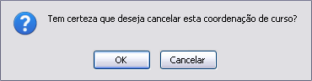Figura 7: Caixa de Diálogo.png
Clique em Cancelar para desistir da operação.
Para excluir, clique na opção OK. A mensagem de sucesso será gerada.
Figura 8: Mensagem de Sucesso.png
Clicando no link o usuário irá retornar à página inicial do módulo Graduação.
Graduação
Bom Trabalho!

Manuais Relacionados
- Identificar Coordenador
- Listar Coordenadores de Curso
<< Voltar - Manuais do SIGAA

